  - Activité Introduction
- Poser la division 326 ÷ 5.
- 326 est-il dans la table de 5 ? Pourquoi ?
- 320 est-il dans la table de 5 ?
Compléter : « ... est divisible par ... »
- Trouver tous les diviseurs de 24.
- Trouver tous les diviseurs de 13. Que remarques-tu ?

I – Définitions :
Une division euclidienne est une division ou l'on ne parle que d'entier. Elle fait intervenir quatre nombres : le dividende, le diviseur, le quotient et le reste
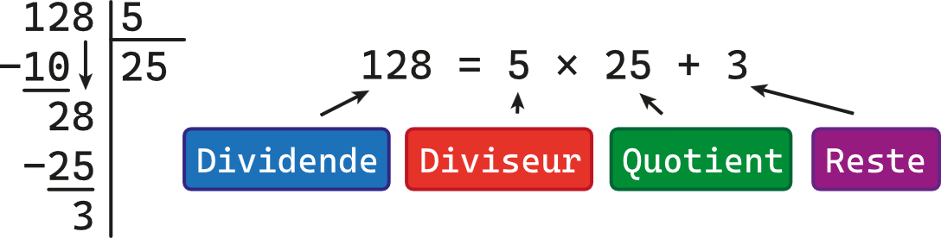
Avec Reste < Diviseur
Lorsque le reste de la division euclidienne est nul on dit alors que le dividende est un multiple du diviseur. On dit aussi que le dividende est divisible par le diviseur.
  - Exemples :
- $36=3×12+0$ donc 36 est un multiple de 3 (et de 12).
- $42=6×7+0$ donc 42 est divisible par 6 (et par 7).
Remarques :
- Tous les nombres non nuls sont divisibles par 1 et eux-mêmes.
- 0 est un multiple de tous les nombres.
- 0 est divisible par tous les nombres non nuls.

II – Nombres premiers :
Un nombre premier est un nombre qui possède exactement deux diviseurs, 1 et lui-même.
Remarques :
- Le nombre 1 n’est pas un nombre premier !
- Il existe un nombre infini de nombres premiers

  - Exemples :
Le nombre 11 est premier car 11 n’est divisible que par 1 et 11.
Le nombre 12 n’est pas premier car il est divisible par 1, 2, 3, 4, 6 et 12.

Les nombres premiers compris entre 1 et 50 sont :
❤️ 2 ; 3 ; 5 ; 7 ; 11 ; 13 ; 17 ; 19 ; 23 ; 29 ; 31 ; 37 ; 41 ; 43 ; 47

III – Décomposition :
Décomposer un nombre en produit de facteurs premiers, c'est l'écrire sous forme d'une multiplication de nombres premiers.
  - Exemples :
Méthode 1  360 2 $$×$$ 180  180 2 $$×$$ 90  90 2 $$×$$ 45  45 3 $$×$$ 15  15 3 $$×$$ 5  5 5 $$×$$ 1  1 | Méthode 2  $360=36×10=6×6×2×5=2×3×2×3×2×5$  $360=2×2×2×3×3×5$
La décomposition en produit de facteurs premiers permet de trouver rapidement dans quelle table se trouve un nombre.

